Α2. Οι Έλληνες «κατακτούν» τους Ρωμαίους με τον πολιτισμό τους
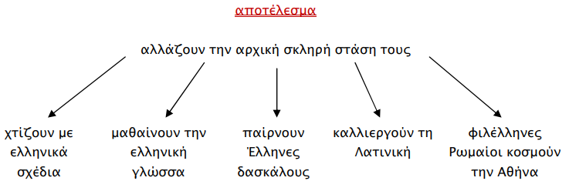

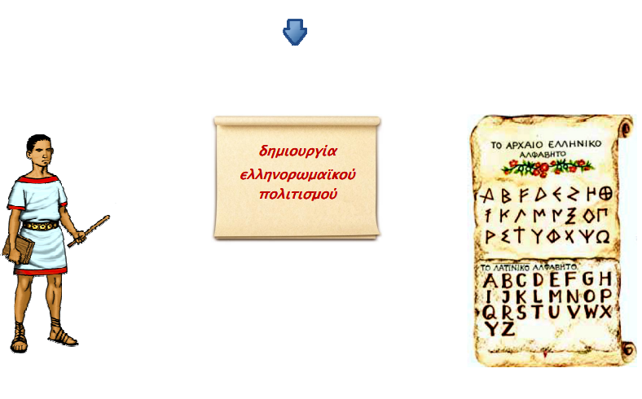

Α2. Οι Έλληνες «κατακτούν» τους Ρωμαίους με τον πολιτισμό τους

